Centro Paula Souza
Faculdade de Tecnologia de Votorantim
Curso Superior de Tecnologia em Ciência de Dados para Negócios

Atividade 9 - Diagramas do BD e
Scripts do Projeto PI

Bruna Fava
Carolina Oliveira
Cícera de Oliveira
Paulo Alves
Sophia Moreno

Resumo do Projeto Integrador (PI)
O objetivo deste projeto, com base nos dados já tratados da base de clientes e vendas, é aplicar a metodologia RFM (Recorrência, Frequência e Valor Monetário) para segmentar a base de clientes e gerar inteligência de negócios. A partir dessa análise, o projeto visa desenvolver modelos preditivos para antecipar o comportamento do consumidor, identificando: qual modelo de veículo possui maior probabilidade de compra, a previsibilidade do ciclo de troca de carros e as datas estimadas para as próximas revisões de serviço. Com essas previsões, a empresa conseguirá criar ações de marketing e pós-venda personalizadas, garantindo a retenção e mantendo o cliente sempre ativo e engajado com a marca.

Modelo Conceitual
Abaixo está apresentado o Diagrama Entidade-Relacionamento (ER) que representa a visão conceitual do banco de dados do projeto.

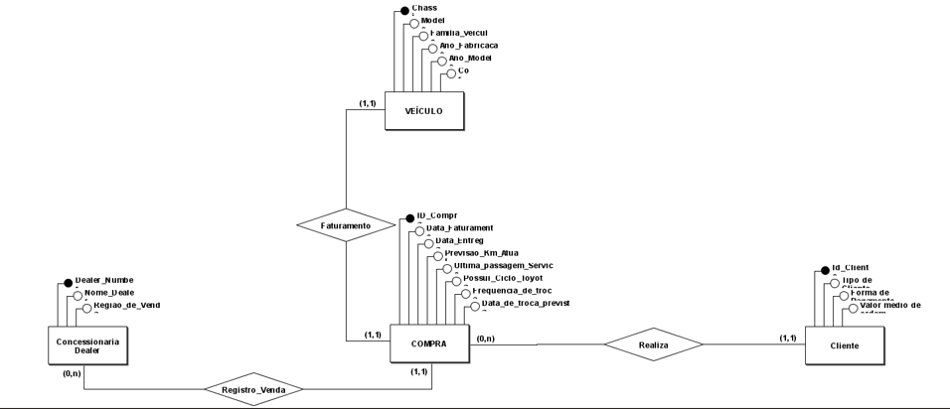

Modelo Lógico
Modelo lógico, estruturado através do modelo relacional, mapeando as tabelas, seus respectivos atributos com tipos de dados, chaves primárias (PK) e chaves estrangeiras (FK) que garantem a integridade do banco de dados.

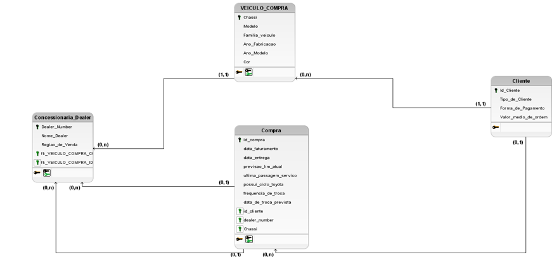

Dicionário - Cliente
Atributo | Campo | Tipo de dados | Tamanho | Descrição | Restrição
ID_cliente | _ID_cliente | Char | 15 | Código do cliente | Chave Primaria
Tipo de Cliente | Tipo_cliente | Varchar | 1 | Pessoa Física ou jurídico | Não Nulo
Forma_de_pagamento | Forma_de_pagamento | Varchar | 30 | Meio de pagamento
Valor_medio_de_ordem | AOV | Decimal | 30

Dicionário – Dealer Concessionária
Atributo | Campo | Tipo de dados | Tamanho | Descrição | Restrição

Dicionário – veículo
Atributo | Campo | Tipo de dados | Tamanho | Descrição | Restrição

Dicionário – Compra
Atributo | Campo | Tipo de dados | Tamanho | Descrição | Restriçao

